Hồ sơ Phân tích Quản lý nhà sách

Version 1.1

Sinh viên thực hiện:

1612556 – Nguyễn Hoàng Sang

1612557 – Lê Hoàng Sang

**Bảng ghi nhận thay đổi tài liệu**

|  |  |  |  |
| --- | --- | --- | --- |
| **Ngày** | **Phiên bản** | **Mô tả** | **Tác giả** |
| 12/4/2019 | 1.0 | Đặc tả class diagram | Lê Hoàng Sang |
| 15/4/2019 | 1.1 | Đặc tả class diagram (update) | Nguyễn Hoàng Sang |
|  |  |  |  |
|  |  |  |  |

Mục lục

1. Sơ đồ lớp (mức phân tích) 3

1.1 Sơ đồ lớp (mức phân tích) 3

1.2 Danh sách các lớp đối tượng và quan hệ 3

1.3 Mô tả chi tiết từng lớp đối tượng 4

2. Sơ đồ trạng thái 4

# Sơ đồ lớp (mức phân tích)

## Sơ đồ lớp (mức phân tích)

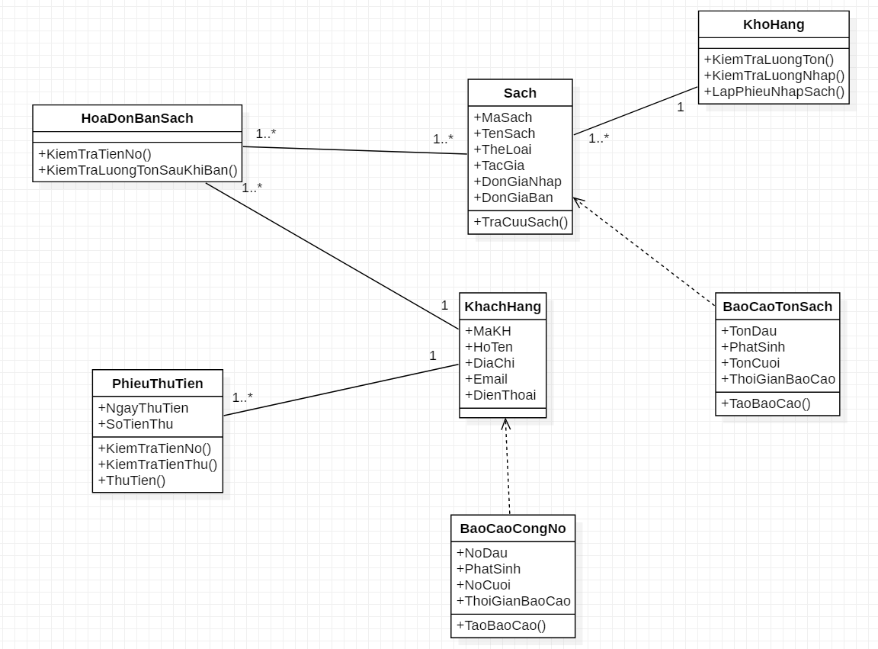

## Danh sách các lớp đối tượng và quan hệ

|  |  |  |  |
| --- | --- | --- | --- |
| STT | Tên lớp/quan hệ | Loại | Ý nghĩa/Ghi chú |
| 1 | Sach |  |  |
| 2 | KhachHang |  |  |
| 3 | KhoHang |  |  |
| 4 | HoaDonBanSach |  |  |
| 5 | PhieuThuTien |  |  |
| 6 | BaoCaoCongNo |  |  |
| 7 | BaoCaoTonSach |  |  |

## 

## Mô tả chi tiết từng lớp đối tượng

### Sách

|  |  |  |  |  |
| --- | --- | --- | --- | --- |
| STT | Tên thuộc tính | Loại | Ràng buộc | Ý nghĩa/ghi chú |
| 1 | MaSach | String |  | Mã sách |
| 2 | TenSach | String |  | Tên sách |
| 3 | TheLoai | String |  | Thể loại |
| 4 | TacGia | String |  | Tác giả |
| 5 | DonGiaNhap | Double |  | Giá nhập sách |
| 6 | DonGiaBan | Double |  | Giá bán sách |
| 7 | LuongTon | Int |  | Lượng sách tồn kho |

|  |  |  |  |  |
| --- | --- | --- | --- | --- |
| STT | Tên phương thức | Loại | Ràng buộc | Ý nghĩa/ghi chú |
| 1 | TraCuuSach |  |  | Tra cứu thông tin của sách theo tên, tác giả,… |

### Khách hàng

|  |  |  |  |  |
| --- | --- | --- | --- | --- |
| STT | Tên thuộc tính | Loại | Ràng buộc | Ý nghĩa/ghi chú |
| 1 | MaKH | String |  | Mã khách hàng |
| 2 | HoTen | String |  | Họ tên khách hàng |
| 3 | DiaChi | String |  | Địa chỉ của khách hàng |
| 4 | Email | String |  | Email của khách hàng |
| 5 | DienThoai | String |  | Số điện thoại của khách hàng |

|  |  |  |  |  |
| --- | --- | --- | --- | --- |
| STT | Tên phương thức | Loại | Ràng buộc | Ý nghĩa/ghi chú |
| 1 | xemThongTin |  |  | Xem thông tin của khách hàng |

### Kho hàng

|  |  |  |  |  |
| --- | --- | --- | --- | --- |
| STT | Tên thuộc tính | Loại | Ràng buộc | Ý nghĩa/ghi chú |
| 1 | ListSach | Sach |  | Danh sách những quyển sách có trong kho |

|  |  |  |  |  |
| --- | --- | --- | --- | --- |
| STT | Tên phương thức | Loại | Ràng buộc | Ý nghĩa/ghi chú |
| 1 | KiemTraLuongTon |  |  | Kiểm tra lượng tồn sách cần nhập có nhỏ hơn 300 hay không |
| 2 | KiemTraLuongNhap |  |  | Kiểm tra lượng sách nhập có ít nhất 150 quyển hay không |
| 3 | NhapSach |  |  | Nếu lượng tồn và lượng nhập hợp lệ thì nhập sách vào kho |

### Hóa đơn bán sách

|  |  |  |  |  |
| --- | --- | --- | --- | --- |
| STT | Tên thuộc tính | Loại | Ràng buộc | Ý nghĩa/ghi chú |
| 1 | ListSach | Sach |  | Danh sách những quyển sách chuẩn bị bán |
| 2 | NguoiMua | KhachHang |  | Khách hàng sẽ mua những quyển sách trong đơn |

|  |  |  |  |  |
| --- | --- | --- | --- | --- |
| STT | Tên phương thức | Loại | Ràng buộc | Ý nghĩa/ghi chú |
| 1 | KiemTraTienNo |  |  | Kiểm tra xem khách hàng có nợ quá 20000 đồng hay không |
| 2 | KiemTraLuongTonSauKhiBan |  |  | Kiểm tra lượng tồn sách sau khi bán có ít nhất là 20 quyển hay không. |

### Phiếu thu tiền

|  |  |  |  |  |
| --- | --- | --- | --- | --- |
| STT | Tên thuộc tính | Loại | Ràng buộc | Ý nghĩa/ghi chú |
| 1 | NguoiMua | KhachHang |  | Người sẽ trả tiền cho số sách họ mua hoặc trả tiền cho số tiền họ nợ |
| 2 | NgayThuTien | Date |  | Ngày khách hàng trả tiền |
| 3 | SoTienThu | Double |  | Số tiền mà khách trả |

|  |  |  |  |  |
| --- | --- | --- | --- | --- |
| STT | Tên phương thức | Loại | Ràng buộc | Ý nghĩa/ghi chú |
| 1 | KiemTraTienNo |  |  | Kiểm tra tiền khách hàng đang nợ |
| 2 | KiemTraTienThu |  |  | Kiểm tra tiền thu có vượt quá tiền đang nợ hay không |
| 3 | ThuTien |  |  | Nếu tiền nợ và tiền thu hợp lệ thì tiến hành thu tiền khách hàng |

### Báo cáo công nợ

|  |  |  |  |  |
| --- | --- | --- | --- | --- |
| STT | Tên thuộc tính | Loại | Ràng buộc | Ý nghĩa/ghi chú |
| 1 | NguoiNo | KhachHang |  | Đối tượng mà báo cáo nói đến. |
| 2 | NoDau | Double |  | Số tiền nợ mà khách hàng đang nợ |
| 3 | PhatSinh | Double |  | Mang giá dương nếu khách hàng tăng nợ trong tháng đó, ngược lại là âm nếu trong tháng đó khách hàng trả nợ, độ lớn phụ thuộc vào tiền khách trả |
| 4 | NoCuoi | Double |  | Bằng nợ đầu trừ phát sinh |
| 5 | ThangBaoCao | Date |  | Tháng lập báo cáo |

|  |  |  |  |  |
| --- | --- | --- | --- | --- |
| STT | Tên phương thức | Loại | Ràng buộc | Ý nghĩa/ghi chú |
| 1 | TaoBaoCao |  |  |  |

### Báo cáo tồn sách

|  |  |  |  |  |
| --- | --- | --- | --- | --- |
| STT | Tên thuộc tính | Loại | Ràng buộc | Ý nghĩa/ghi chú |
| 1 | TonDau | Int |  | Lượng sách ban đầu trong kho |
| 2 | TonCuoi | Int |  | Lượng sách còn lại sau khi bán trong tháng đó |
| 3 | Phát Sinh | Int |  | Lượng sách bán được trong tháng đó |
| 4 | ThangBaoCao | Date |  | Tháng lập báo cáo |

|  |  |  |  |  |
| --- | --- | --- | --- | --- |
| STT | Tên phương thức | Loại | Ràng buộc | Ý nghĩa/ghi chú |
| 1 | TaoBaoCao |  |  |  |

# Sơ đồ trạng thái

*Ghi chú: nếu trong đề tài có sơ đồ trạng thái thì trình bày trong phần này. Nếu không, có thể bỏ qua phần này*

*Với mỗi sơ đồ trạng thái: cần vẽ sơ đồ, ghi rõ danh sách các trạng thái và các biến cố hoặc hành động trong sơ đồ*